

**Quartierarbeit Bern Nord *Infostelle Lorraine unterwegs***



**Information, Vernetzung & Kurzberatung zu Alltagsfragen.**

Die Infostelle zieht über den Sommer durchs Quartier, an verschiedene Orte, zu verschiedenen Zeiten.

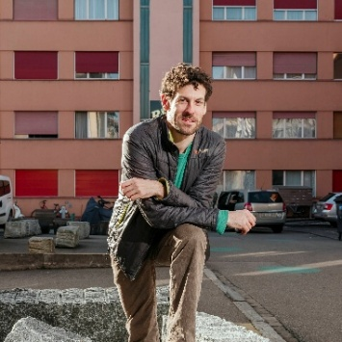

**Kontaktieren Sie mich:**

Markus Flück079 900 59 87

[markus.flueck@vbgbern.ch](mailto:markus.flueck@vbgbern.ch)

Termine nach Vereinbarung möglich.

**Nächste Infostellen-Termine:**

* Am 9. Mai, ab 18 Uhr, offener Grill, Lorrainestrasse 15
* Am 15. Mai und am 22. Mai ist die Infostelle wie gewohnt von 9-12 Uhr an der Lorrainestrasse 15
* Am 23. Mai, Tag der Nachbarschaft, Randweg 17, 15-18 Uhr

-> weitere Infos und Standorte werden hier kommuniziert